ATIVIDADES JARDIM II

QUINZENA DE: 04 a 15/10/2021

TEMA: ODS (OBJETIVOS DE DESENVOLVIMENTO SUSTENTÁVEL) –Projeto Gota D” Água
DIA DAS CRIANÇAS

SEGUNDA-FEIRA: 04/10/2021

Conteúdos: Natureza e Sociedade – Linguagem oral e escrita e artes.

Objetivos: Conhecer alguns ODS - Objetivos de Desenvolvimento Sustentável.

Atividade 1: Vídeo: O que são ODS – Turma da Mônica
https://www.youtube.com/watch?v=tTvxhDRK0jI

Atividade 2: Paródia: ODS
Ritmo: Música: Pela estrada a fora – Chapeuzinho Vermelho.

Cantar a paródia ODS

São os 17 os objetivos
Da ODS para o Planeta
Mas ainda tem jeito
Vamos cuidar do saneamento

Preservar a água
Não poluir
Evitar doenças
Reciclar o lixo

Faça a sua parte
E eu faço a minha
Quero viver
E ver a Terra limpinha

A paródia deve ser cantada no ritmo desta música: assista ao vídeo para
depois cantar a paródia ODS

Vídeo: https://www.youtube.com/watch?v=IvcMmchaKAQ

Terça- feira – 05/10/2021

Objetivos: Conhecer os ODS – Objetivos de desenvolvimento sustentável.

Conteúdos: Natureza e Sociedade, Linguagem Oral e escrita e artes.

Atividade 1: O adulto deverá ler para criança os 17 ODS.

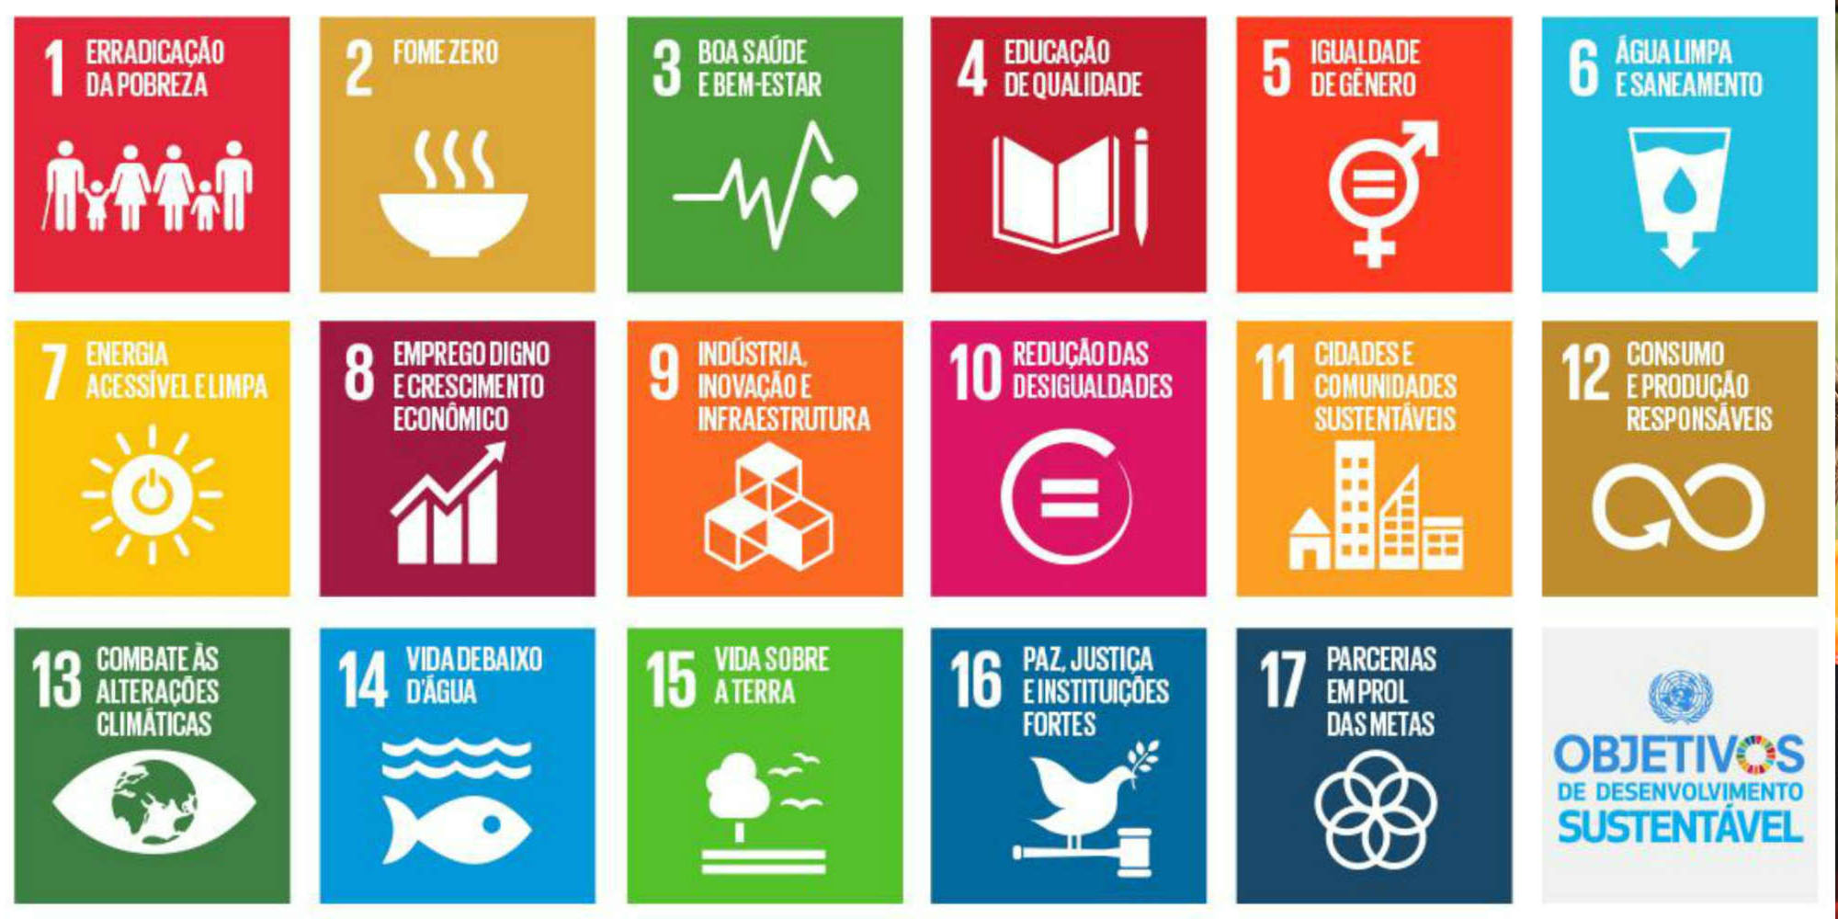

Atividade 2 : Paródia : ODS
Ritmo: Música: Pela estrada a fora – Chapeuzinho Vermelho.
Cantar a paródia ODS

São os 17 os objetivos
Da ODS para o Planeta
Mas ainda tem jeito
Vamos cuidar do saneamento

Preservar a água
Não poluir
Evitar doenças
Reciclar o lixo

Faça a sua parte
E eu faço a minha
Quero viver
E ver a Terra limpinha

A criança deverá cantar a paródia e enviar um vídeo cantando a paródia. Este vídeo deverá ser enviado para a professora.

Quarta –feira – 06/10/2021
Teatro de fantoches
CONTEÚDO: Linguagem oral/ Artes/ Identidade e autonomia/ Natureza e sociedade:
OBJETIVOS:
- Desenvolver a imaginação, a fantasia, as emoções e os sentimentos de forma prazerosa e significativa;
- Desenvolver a criatividade através da confecção de um fantoche de materiais reciclados;
- Estimular a coordenação motora e a criatividade através da construção de brinquedos.

Objetivos:

ATIVIDADE 1: Assistir os vídeos: https://www.youtube.com/watch?v=Gsqg6hfEwpI https://www.youtube.com/watch?v=sBVaiYzGjnE
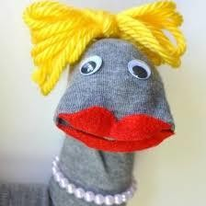
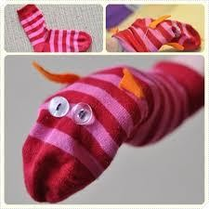
Vamos fazer um fantoche com a ajuda de um adulto?

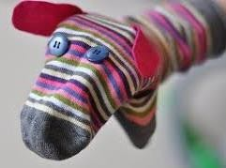
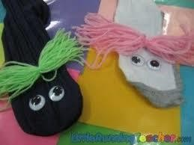

Foto extraída da internet
Use as canetinhas ou botões para desenhar olhos, sobrancelhas, nariz e ouvidos. Use a parte dos calcanhares para desenhar a boca e a língua vermelha.

Quinta- feira: 07/10/2021

Oficina de massinha em casa
CONTEÚDO: Natureza e Sociedade/ Artes/ Identidade e autonomia/ Movimento.
Objetivos:
- Estimular o desenvolvimento da coordenação motora fina, a criatividade, concentração, oralidade;
- Explorar e descobrir as propriedades de objetos, materiais e possibilidades de manipulação da massinha de modelar (odor, cor, temperatura, texturas, sensações) aguçando os sentidos do tato, olfato e visão;
- Observar o ciclo da construção, desconstrução e reconstrução no processo de transformação da massinha de modelar por meio da ação humana;
- Ajudar a criança a controlar a ansiedade, desenvolvendo o autocontrole e a exercitar a paciência.

ATIVIDADE : Massinha

RECEITA 1:

INGREDIENTES:

3 colheres de maisena;

3 colheres de farinha de trigo;

2 colheres de tinta guache;

2 colheres de condicionador.

Modo de Preparo:
Em um recipiente misture todos os ingredientes e amasse bem até ficar boa para modelar.

Deixo aqui uma observação para caso ocorra de a massa ficar grudenta, acrescente aos poucos mais farinha de trigo para que possa dar o ponto da massinha.

Vocês podem separar pequenos pedaços e colorir de várias cores.

ATIVIDADE 3: Depois de feita a massinha, é só brincar! Monte seu nome, animais, alimentos, brinquedos. Divirta-se!
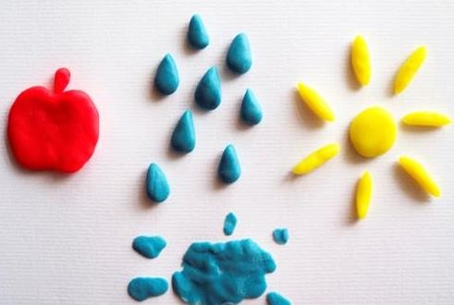

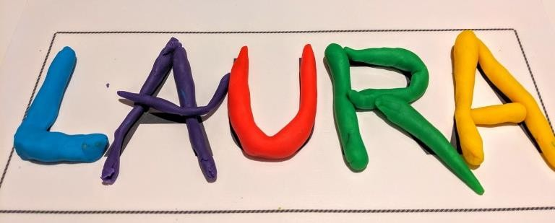

Sexta-feira 08/10/2021

Dia das brincadeiras com os amigos e pessoas da família.

Conteúdo: Natureza e sociedade
Movimento

Objetivos: Desenvolver a coordenação motora, a agilidade, destreza e o equilíbrio,
através das brincadeiras

Atividade 1: Brincadeira de cabra cega

A cabra-cega é um jogo recreativo, em que um dos participantes, de olhos vendados, procura adivinhar e agarrar os outros. Aquele que for agarrado, passará a ficar com os olhos vendados.

Vídeo: como brincar de cabra cega:
https://www.youtube.com/watch?v=T4tNz7nZz9I

Atividade 2:Passa anel

Geralmente se faz uma roda e todos os participantes sentam no chão.
Cada jogador junta as mãos, palma com palma. O passador da vez vai cortando as
mãos dos outros até deixar o anel discretamente em uma das mãos. Vencerá quem adivinhar
onde estará o anel.

Vídeo: Como brincar de passa anel.
https://www.youtube.com/watch?v=48HhFJ2lb5s

Bolinhas de sabão:

Vídeo: Como fazer bolinhas de sabão
https://www.youtube.com/watch?v=1UdAIdM6_IE

Segunda –feira – 11/10/2021 - Dia ponte: Não haverá aula

Terça-feira – 12/10/2021 - Feriado – Não haverá aula

Quarta-feira: 13/10/2021

Contéudos: Linguagem oral e escrita, artes

Objetivos: Fazer com que a criança desenvolva a criatividade, através da pintura,
expressando seus sentimentos e conhecimentos.

Oficinas de pintura com tinta guache em casa.

Atividade 1 - Pintura abstrata – Professora Rosana
Vídeo:

https://www.youtube.com/watch?v=jDg6lECNF6A&t=38s

Avidade 2 : Pintura com canudos e tinta.

Vídeo: Como pintar com canudos e tintas.
https://www.youtube.com/watch?v=gcmb1PgOGBE

Atividade 3: Pintura com garfo

Materiais: prato, garfo e tinta guache e papel sulfite

Vídeo: Como fazer flores com um garfo

https://www.youtube.com/watch?v=j2Z8VZa6bqc

Quarta-feira 14/10/2021

Oficina de dobraduras em casa

Conteúdos: Natureza e Sociedade e Artes
Objetivos: Que a criança desenvolva a atenção, a coordenação motora e visual,
através da confecção das dobraduras.

Atividade 1: Dobradura de um cachorro

Vídeo: Como fazer a dobradura do cachorro

https://www.youtube.com/watch?v=yGSo91fDMFw

Agora cole a dobradura em um papel sulfite e desenhe o cenário.

Atividade 2: Dobradura de peixe

Vídeo: Como fazer peixes.

https://www.youtube.com/watch?v=VIh5o9y1Ewc

Agora cole a dobradura em um papel suflfite e desenhe o cenário.

Atividade 3: Dobradura do gato

Vídeo: Como fazer gatos

https://www.youtube.com/watch?v=Dl_CNcYUIPs

Agora cole a dobradura em um papel sulfite e desenhe o cenário.

Sexta-feira – Feriado – Dia do professor

